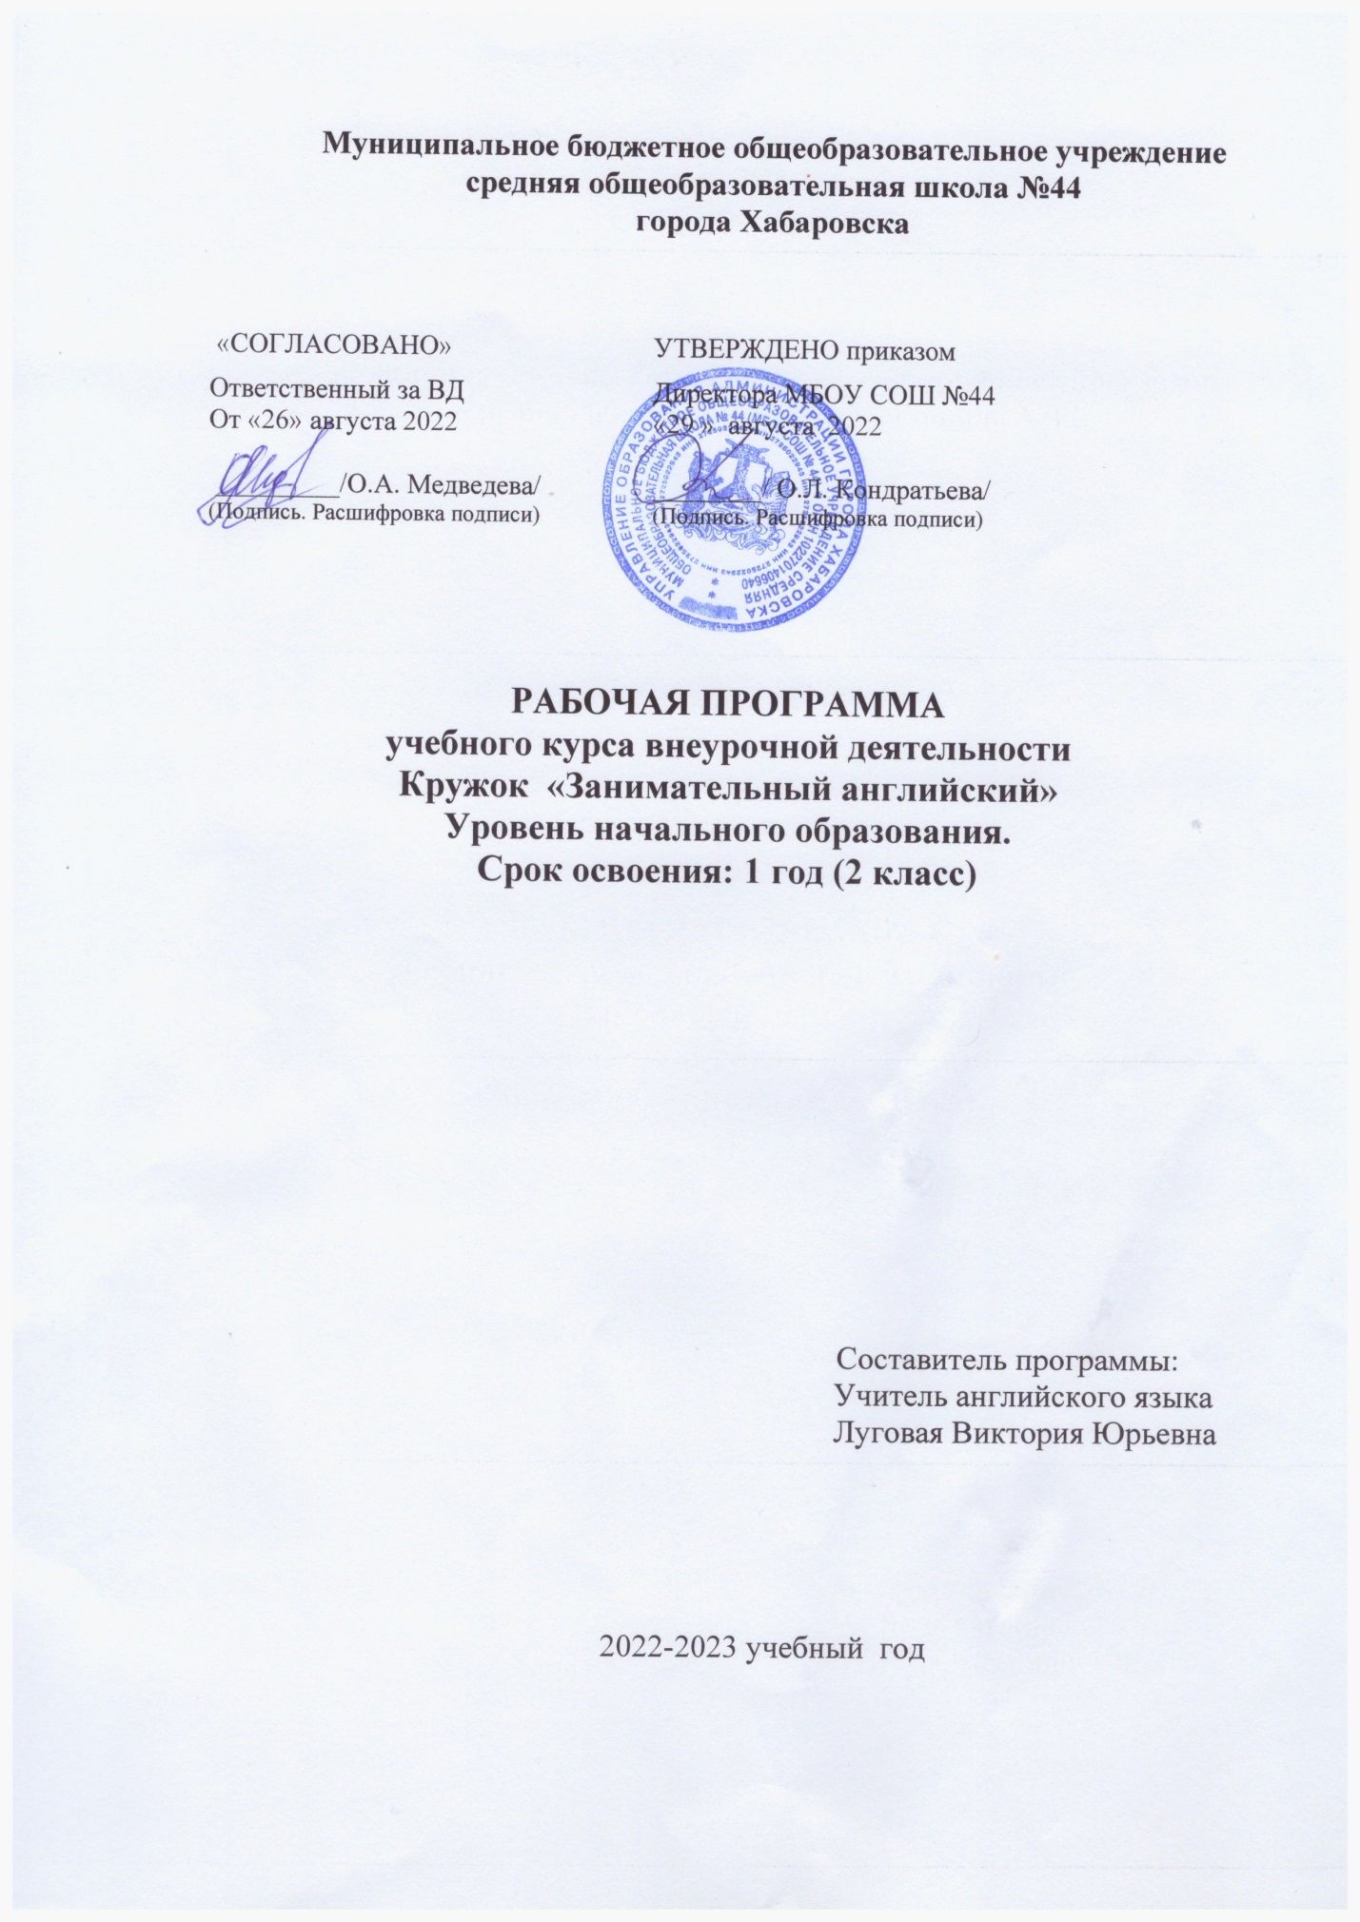

Пояснительная записка
Рабочая программа разработана в соответствии с требованиями Федерального государственного образовательного стандарта (ФГОС) и Примерной программы начального общего образования по иностранному языку.
Программа «Занимательный английский» имеет научно-познавательную направленности представляет собой вариант программы организации внеурочной деятельности младших школьников.
Педагогическая целесообразность данной программы внеурочной деятельности обусловлена важностью создания условий для формирования у младших школьников коммуникативных и социальных навыков, которые необходимы для успешного интеллектуального развития ребенка.
Программа обеспечивает развитие интеллектуальных обще учебных умений, творческих способностей у учащихся, необходимых для дальнейшей самореализации и формирования личности ребенка, позволяет ребёнку проявить себя, преодолеть языковой барьер, выявить свой творческий потенциал.
Программа составлена с учетом требований Федеральных Государственных Стандартов и соответствует возрастным особенностям младшего школьника.
Актуальность разработки и создания данной программы обусловлена тем, что она позволяет устранить противоречия между требованиями программы и потребностями учащихся в дополнительном языковом материале и применении полученных знаний на практике.
Одна из основных задач образования по стандартам второго поколения – развитие способностей ребёнка и формирование универсальных учебных действий, таких как: целеполагание, планирование, прогнозирование, контроль, коррекция, оценка, саморегуляция.
С этой целью в программе предусмотрено значительное увеличение активных форм работы, направленных на вовлечение учащихся в динамичную деятельность, на обеспечение понимания ими языкового материала и развития интеллекта, приобретение практических навыков самостоятельной деятельности. Все задания предложены в игровой форме, что очень нравится детям и повышает мотивацию учения. Каждая тема дается в форме фонетической, лексической или творческой игры, в результате которых учащиеся тренируются в произношении иноязычных звуков, разучивают и инсценируют стихотворения, песенки, активизируют речемыслительную деятельность, развивают слуховую память.

Цели программы «Занимательный английский»:
создание условий для интеллектуального развития ребенка и формирования его коммуникативных и социальных навыков через игровую и проектную деятельность посредством английского языка;
развитие эмоциональной сферы, воспитание нравственных качеств, развитие артистических способностей, творческого воображения и фантазии;
знакомство с элементами традиционной детской англоязычной культуры.

Задачи:
I. Познавательный аспект.
познакомить детей с культурой стран изучаемого языка (музыка, история, театр, литература, традиции, праздники и т.д.);
способствовать более раннему приобщению младших школьников к новому для них языковому миру и осознанию ими иностранного языка как инструмента познания мира и средства общения;
познакомить с менталитетом других народов в сравнении с родной культурой;
формировать некоторые универсальные лингвистические понятия, наблюдаемые в родном и иностранном языках;
способствовать удовлетворению личных познавательных интересов.
II. Развивающий аспект.
развивать мотивацию к дальнейшему овладению английским языком и культурой;
развивать учебные умения и формировать у учащихся рациональные приемы овладения иностранным языком;
приобщить детей к новому социальному опыту за счет расширения спектра проигрываемых социальных ролей в игровых ситуациях;
формировать у детей готовность к общению на иностранном языке;
развивать технику речи, артикуляцию, интонации;
развивать двигательные способности детей через драматизацию;
познакомить с основами актерского мастерства и научить держаться на сцене.
III. Воспитательный аспект.
способствовать воспитанию толерантности и уважения к другой культуре,
приобщать к общечеловеческим ценностям;
способствовать воспитанию личностных качеств (умение работать в сотрудничестве с другими; коммуникабельность, уважение к себе и другим, личная и взаимная ответственность);
обеспечить связь школы с семьей через вовлечение родителей в процесс подготовки постановок;
прививать навыки самостоятельной работы по дальнейшему овладению иностранным языком и культурой.
Содержание программы «Увлекательный английский» соответствует целям и задачам основной образовательной программы школы. Создание единой системы урочной и внеурочной работы по предмету – основная задача учебно-воспитательного процесса школы. Данная программа напрямую связана с урочной деятельностью. Отбор тематики и проблематики общения на внеурочных занятиях осуществлён с учётом материала программы обязательного изучения английского языка, ориентирован на реальные интересы и потребности современных школьников с учетом их возраста, на усиление деятельного характера обучения в целом. Программа позволяет интегрировать знания, полученные в процессе обучения английскому языку, с воспитанием личности младшего школьника и развитием его творческого потенциала.
Программа является вариативной: педагог может вносить изменения в содержание тем (выбрать ту или иную игру, стихотворение, форму работы, заменить одну сказку на другую, дополнять практические занятия новыми приемами и т.д.).
Курс внеурочной деятельности «Увлекательный английский» разбит на три этапа, которые позволяют увеличить воспитательную и информативную ценность раннего обучения иностранному языку, проявляясь в более раннем вхождении ребенка в общечеловеческую культуру через общение на новом для него языке.

Особенности реализации программы

Структура курса
Программа состоит из трёх относительно самостоятельных разделов, каждый из которых предполагает организацию определённого вида внеурочной деятельности обучающихся и направлен на решение своих собственных педагогических задач.
I. Вводный курс «Окно в мир» - 2 класс. Обучающиеся в игровой форме овладевают основными видами речевой деятельности – говорением, аудированием, знакомятся с английскими звуками, получают первые представления об англоязычных странах и их культуре.
Актуальность данной части программы обусловлена её практической значимостью: она готовит базу для успешного обучения английскому языку и эффективной внеурочной деятельности.
Так как основная часть детей этого возраста ещё плохо читает даже на своём родном языке, обучение английскому языку в 1 полугодии происходит в устной форме.
Устное начало с первых шагов создает условия для раскрытия коммуникативной функции языка, вызывает интерес учащихся к предмету и создаёт достаточно высокую мотивацию к изучению английского языка, позволяет сосредоточить внимание детей на звуковой стороне нового для них языка, несколько отодвигая графические трудности.
II. «Мир игр и стихов»- 2 класс (2 полугодие). На данном этапе в игровой форме идет развитие всех видов речевой деятельности, но особое внимание уделяется буквам и звукам, расширению лексического запаса, чтению простых и интересных детских стихов. Как средство активизации и мотивации познавательной активности младших школьников игра обеспечивает высокую эффективность любой деятельности и вместе с тем способствует гармоничному развитию личности.
III. «Мир сказки и театра» - 3-4 класс. Этот этап обучения английскому языку - очень ответственный и самый сложный в курсе начального обучения английскому языку. Основной задачей этого этапа является овладение учащимися навыками и умениями в области чтения и письма, а также коммуникативными умениями говорения и аудирования. На смену игровой деятельности все больше приходит учебная.
Драматизация во внеурочной деятельности выступает в качестве эффективного средства повышения мотивации к овладению иноязычным общением. Именно драматизация помогает детям «окунуться в язык», преодолеть речевой барьер.
Сказки – замечательное средство приобщения детей к культуре народов, к развитию речи. Сказки на английском языке превращают процесс обучения ребенка в привлекательную игру. Программа построена на сказках разных народов мира. Во многих из них встречается типичный для фольклора композиционный приём – повтор. Каждый эпизод, обогащаясь новой деталью, повторяет почти дословно предыдущий, что помогает узнаванию слов и постепенно образует навык восприятия текста.
Творчество детей в театрально-игровой деятельности проявляется в трех направлениях: как творчество продуктивное (сочинение собственных сюжетов или творческая интерпретация заданного сюжета); исполнительское (речевое, двигательное); оформительское (декорации, костюмы и т.д.).
Драматизация, как никакой другой приём, может помочь преодолеть сопротивление ребёнка изучению иностранного языка, делая процесс изучения английского языка увлекательным, приносящим удовольствие; ставя перед учеником реалистичные цели, успешно достигая которых, он будет хотеть двигаться дальше; связывая опыт ребёнка по изучению языка с его жизненным опытом.
На основе театрализованной деятельности можно реализовать практически все задачи воспитания, развития и обучения детей.

Формы проведения занятий
Внеурочная деятельность по английскому языку традиционно основана на трёх формах: индивидуальная, групповая и массовая работа (выступления, спектакли, утренники и пр.). Ведущей формой организации занятий является групповая работа. Во время занятий осуществляется индивидуальный и дифференцированный подход к детям.
Каждое занятие состоит из двух частей – теоретической и практической. Теоретическую часть педагог планирует с учётом возрастных, психологических и индивидуальных особенностей обучающихся.
Программа предусматривает проведение занятий, интегрирующих в себе различные формы и приемы игрового обучения, проектной, литературно-художественной, изобразительной, физической и других видов деятельности.

СОДЕРЖАНИЕ ПРОГРАММЫ:

- Давайте познакомимся
- учимся здороваться на английском языке;
- спросите: «Как тебя зовут?»;
- выражения классного обихода;
- стихотворение «Доброе утро».

- Животные
- знакомство с животными;
- поговорки о животных;
- игра «Кто я?»;
- выражения классного обихода;
- английские звуки.

- Глаголы движения
- что умеют делать животные;
- что не умеют делать животные;
- английские звуки;
- выражения классного обихода;
- игра «Изобрази животное»;
- поговорка «Вежливые слова».

- Цвета
- знакомство с таблицей цветов;
- поговорки о цветах;
- выражения классного обихода;
- игра «Угадай цвет»;
- английские звуки;
- стихотворение «Цвета»;
- подведение итогов четверти.

- Фрукты и овощи
- знакомство с фруктами;
- знакомство с овощами;
- выражения классного обихода;
- игра «Угадай овощ»;
- английские звуки.

- Счет до 10
- знакомство со счётом до 10;
- спросите: «Сколько тебе лет?»;
- выражения классного обихода;
- английские звуки;
- стихотворение-игра «Посчитай картофелины».

- Части тела
- английские звуки;
- названия частей тела;
- выражения классного обихода;
- поговорки о частях тела;
- стихотворение «Всё обо мне»;
- игра «Дотронься»;
- подведение итогов четверти.

- Моя семья
- члены семьи;
- английские звуки;
- употребление выражения «У меня есть…»
- выражения классного обихода;
- игра «Что пропало со стола?»;
- стихотворение «Моя семья».

- Игрушки
- английские звуки;
- моя любимая игрушка;
- выражения классного обихода;
- игра «Что я спрятал за спиной?»;
- стихотворение «Шалтай-Балтай»

- Дни недели
- английские звуки;
- знакомство с днями недели;
- выражения классного обихода;
- игра «Кто я?»;
- подведение итогов четверти.

- Времена года
- английские звуки;
- знакомство с временами года;
- выражения классного обихода;
- договорки о временах года;
- игра «Что пропало со стола?»;
- стихотворение «Времена года»

- Школьные принадлежности
- английские звуки;
- что лежит у меня в портфеле?
- выражения классного обихода;
- игра «Что я спрятал за спиной?»;
- стихотворение «Почему ты плачешь Вили?»

- Еда и посуда
- английские звуки;
- моё любимое блюдо;
- договорки о еде и посуде;
- выражения классного обихода;
- игра «Съедобное – несъедобное»;
- подведение итогов четверти и года: занятие-соревнование.

